Java第1课
IT定义=数据（数字）+指令（运算符）
数据包含1.内存（临时存储）--速度快
2.硬盘（固定存储）--过渡到内存运行
GitHub=开源代码库
W3Cschool(可以自学教程和面向对象)
JDK = Java development kit 开发
开源 open JDK
闭源 oracle JDK IBM JDK
JRE = Java runtime environment 运行环境
JVM = Java virtual machine 虚拟机
电脑计算机二进制（binary）=bin
扩展：二进制
2³ 2² 2¹ 2º
- 0 0 0 =0
- 0 1 0=2
0 1 0 0=4
- 1 1 1=15（最大数为15，若超过15，则进位）
技巧与方法
如何查看java版本 win+R cmd Java -version
排列好看的代码 在环境中 Ctrl+A 全选 -- Ctrl+shift+F 排列
Ctrl+shift+？=全选注释；
Ctrl+O：STS中查看代码所有的class类；
Ctrl+shift+T: STS中查找源代码；

主函数=Public Static Void main { () }
思想1：代码的复用 =》相同的业务代码块可以放到函数里
优点：减少工作量，容易排错。
花括号{ }包住方法体 成对出现
注释：//单行注释
/*多行注释
整形：int（integer）数字
变量的声明：int a
变量的定义：a=2
Return 函数=函数调用，返回主函数。存在于子函数中。

Java第2课
Github的优势：
- 回退任意节点。
- 协同开发。
流程图： (.java转变为.class)
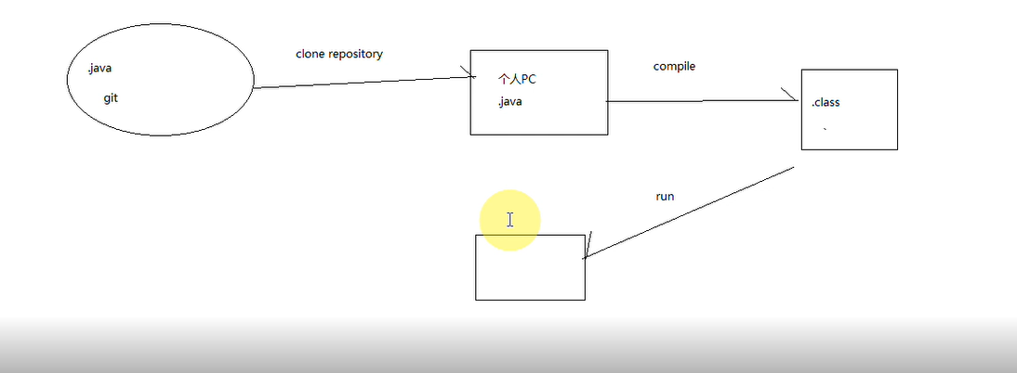

思想：低耦合，高内聚。耦合越低，相同点越少，程序越强大。普遍适用性。

Github（代码从网站到本地的行为称为 clone）
“*”为通用匹配符。
Java第3课
1.函数重载：同名不同参。add(inta,intb) add(inta)
函数重写（以后再讲）

2.整形的变量（4种）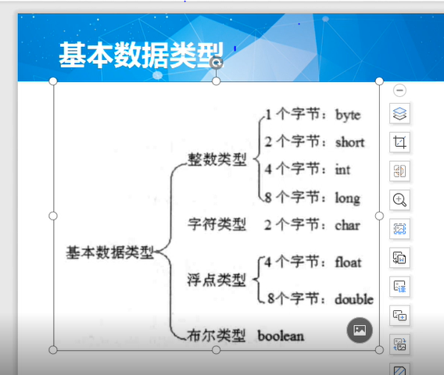
byte，占用1个字节(8 bits) （-2的7次方到2的7次方-1）
short，占用2个字节(16 bits) （-2的15次方到2的15次方-1）
int，占用4个字节(32 bits) （-2的31次方到2的31次方-1）
long，占用8个字节(64 bits)（-2的63次方到2的63次方-1）加L
ps：整形取值范围减去1，是因为首位表正负，0表示正，1表示负。
若超出整形范围，则结果不正确。
3.计算机单位：
最小的单位是bit 8bit=1byte(字节)
1024 byte=1 KB
1024KB=1MB
1024MB=1GB
1024GB=1TB
4.final修饰的变量在变量定义后不能再赋值了。
5.常量可以赋值给变量。
6.str“ ”中的字符串可以无限添加。存于内存。
7.char 类型：
只能表示单个字符，且只能用单引号表示 如 ‘a’
每一个字符都代表有对应的ASCII值，如下表：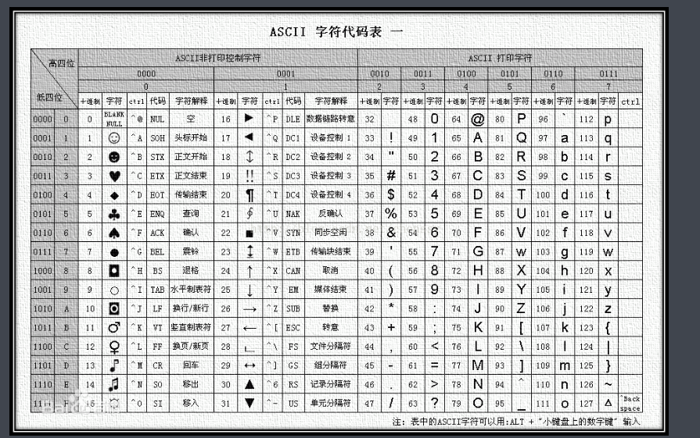8.自动类型转换：
低精度向高精度转换，自动升级为更高级。
如 int类型与string类型相加时，int自动转换为string类型。
或 int+long=long
9.强制类型转换：(一种不安全的操作)
Char 类型转换为int类型时，前加（int）。
如(（int）char a)=int a；
10.逻辑运算符：
判断是否相等 ==
判断是否不等 !=
判断大于 >
判断小于 <
判断大于等于 >=
判断小于等于 <=
或运算 || （一方为真则是真）
与运算 && （同真同假）
11.boolean运算：
If ~else~
中间可以无限嵌套else if
12.for循环：
for循环由三部分组成，并以两个;隔开。
for(int i=1;i<=10;i++) “int i=1”定义变量；‘’i<=10‘’判断范围，i++表递增。
关于执行顺序：
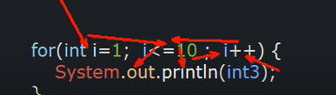
1,执行int i=1；
2.执行i<=10;
3.执行打印；
4.执行i++;
5.执行i<=10; ps：int i=1只执行一次。
6.执行打印；
7.执行i++;
。。。。。。
13.
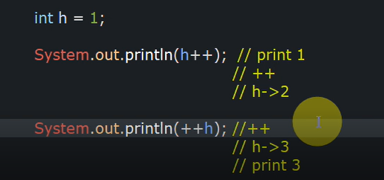
h++:先执行整句话，最后加1；
++h:先把自己加1，再执行整句话。 注:打印结果为1,3.
Java第4课
1.小数的表示（两种）：
Float: 32位 （首位表正负，包含整数位和小数位）
double: 64位 （括号同上）
float =8.1232F（后加f/F）
double=7.324；

2.二进制无法精确表示部分小数，如0.1；（二进制表示小数位时要乘以2）？只会无限趋近，无法精确表示

3.基本类型的封装类型（箭头所指黑色区域为封装类型）：
（8个基本类型+string类型）
1.byte Byte
2.short Short
3.int Integer
4.long Long
5.boolean if (ture/false) else if()…… else Boolean
6.char Character
7.float Float
8.double Double
+ String类型 （自己封装）
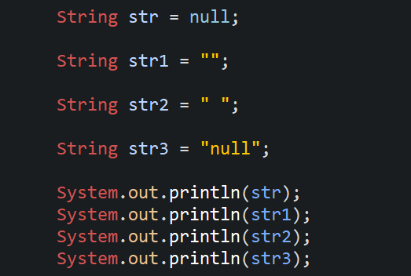

打印结果
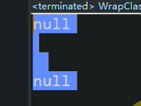
Str=String str(只声明，未赋值)null值
str1=空的字符串
str2=表示空格字符
str3=4个字符，与第一个不同，注意区分。
4.Debug
Toggle breakpoint(暂停)选在代码行上
- 先运行，再点虫子按钮
- Debug As(不需要先运行)
5．数组（一串的数据）
Int[ 0 ] a_array=1; [ ]里的代表位置，从0位开始。
也可以是其他类型，如String,long……
新建数组
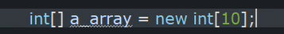
赋值
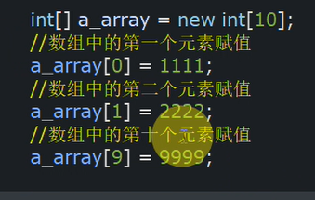

也可以一次性赋值，不过就是写死了
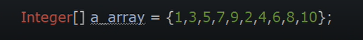
Int 类型未赋值默认为0，integer未赋值默认为null。
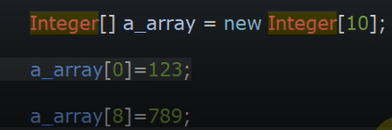
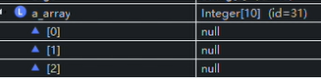
数组套用for循环：
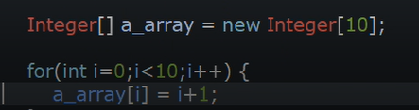

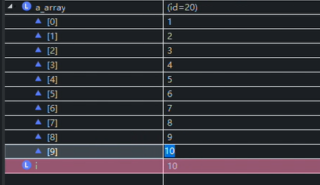

Ps：数组要循环遍历，不可直接打印，要用for循环遍历数组打印。

Java第5课
1.while循环
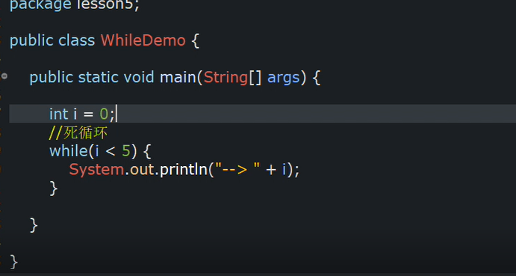

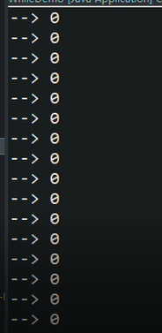
当while循环括号内为ture时执行，当为false时跳出。
以上为死循环，若想写ture，做以下变更，i++，结束后加1.
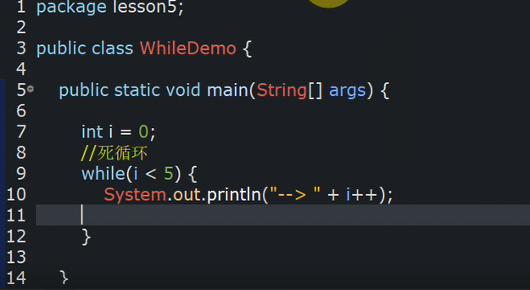

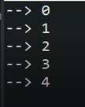

2. do while循环

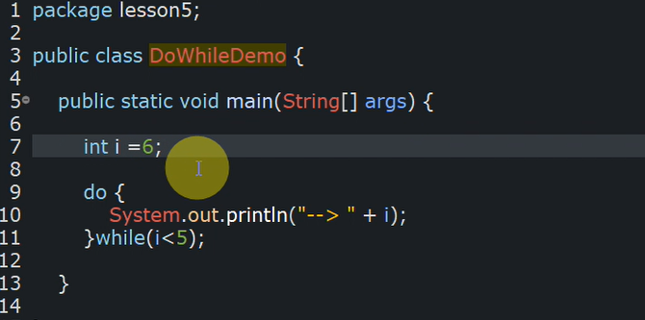

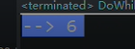

Do while循环先执行do的花括号里的执行体，在进行while圆括号里的判断，无论是T或是F,都会先执行第一步的do，这是与while循环的区别。
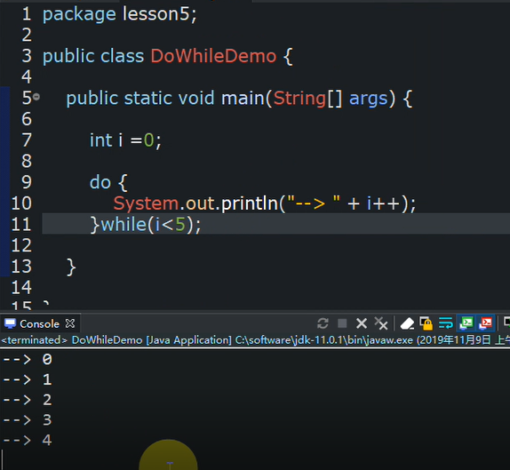

- Oop(面向对象编程)
Object oriented programming
面向对象的三大特性
1.封装（用private将gender封装起来，对外部不可见，用set，get方法改变gender）
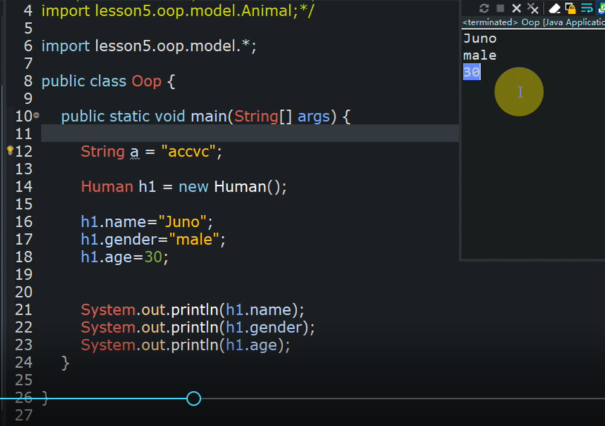
对象属性的访问级别
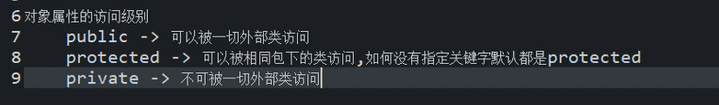
当private修饰时，用set,get方法去实现，用new重新定义了对象，如下：
对象.变量
对象.方法
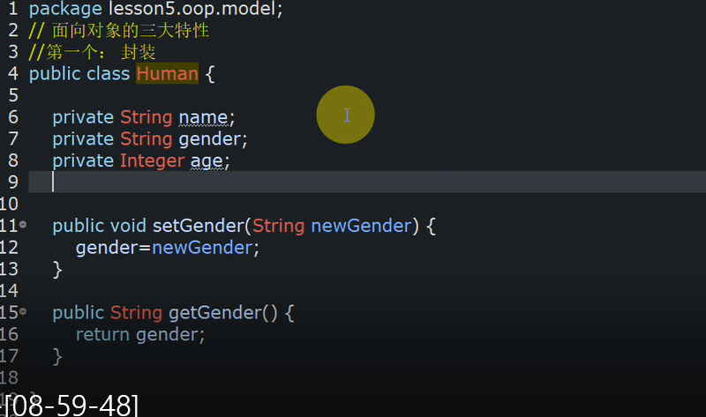
Set,get方法的快速建立，环境中查找
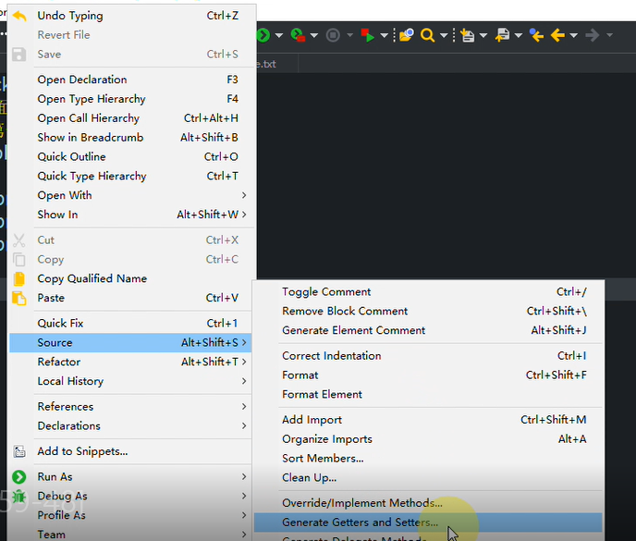

4.变量的类型：2个
1.基本类型8个（单独创建，自成一派，不与他人联系）
Byte，short，int，long，boolean，char, float, double
2.引用类型（创建对象的数据池，所有人共用数据信息，牵一发动全身）
String/Integer
①对基本类型包装的八个包装类型虽然是引用类型但是底层还是基本类型特点。
②数组也是引用类型（即使数组的元素是基本类型）。
③关键字null是对引用变量使用的，只是清空引用(空指针异常)，并不消除堆的内容。
5.变量在内存中的存储：
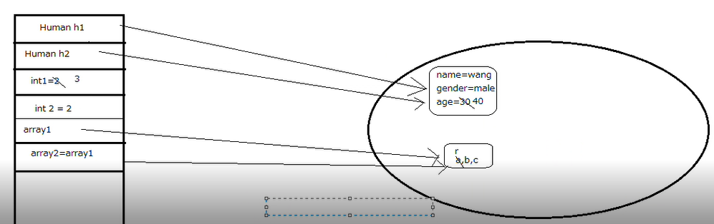

④String a=null --------》代表没有索引到内容
String b=“null”---------》代表null字符串
Interface(接口)
共同的功能，将共同的点抽象出来做接口。类似于求同存异
横向功能的抽离用接口，不同种类的相同动作
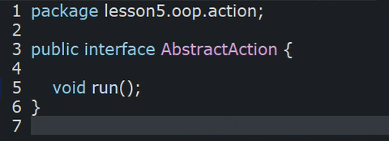
上述不影响程序的结果，其存在即是一种理念化的标准，程序自带的一种模式。
Run没有花括号，即没有实现。
